SEMINARSKI RAD
Tema : Gojaznost

Objavljeno na: www.maturski.org
SADRŽAJ

Uvod ..................................................................................................................... 3
Etilologija ..............................................................................................................4
Klinička slika ..........................................................................................................4
Moždana regulacija metabolizma i ponašanja ......................................................4
Genetski faktori .....................................................................................................5
Gojaznost kod odraslih osoba ..................................................................................6
Gojaznost kod djece .................................................................................................6
Dijagnosticiranje Gojaznosti .....................................................................................6
BMI .........................................................................................................................7
Tjelesna aktivnost i Gojaznost ...................................................................................7
Liječenje Gojaznosti ...................................................................................................8
Liječenje dijetom .....................................................................................................8
Fizička aktivnost .......................................................................................................9
Liječenje lijekovima ..................................................................................................9
Kombinirano liječenje .............................................................................................10
Zaključak ..................................................................................................................11

Uvod

Gojaznost (ili još debljina i gojaznost) (latinski: obesites), hronična bolest koja nastaje prekomjernim nakupljanjem masti u organizmu i povećanjem tjelesne težine. Svako povećanje 10% više od idealne težine smatra se gojaznošću.
Gojaznost je poremećaj metabolizma koji odlikuje pretjeran razvoj masnog tkiva. Normalna težina i odstupanja od prosjeka, variraju ovisno o starosnoj dobi i konstitucije osobe. Za određivanje normalne težine koriste se razne formule.
Gojaznost se dobro podnosi čak i duže vrijeme, ako se radi o mlađoj osobi. Dolaskom srednjih godina, počinju komplikacije kao što su dijabetes, arteroskleroza i hipertenzija.
Epidemija ove bolesti u porastu je, te se ubraja u vodeće bolesti suvremene civilizacije. Ova bolest djeluje na mnoge organe i organske sustave, a povećava rizik oboljenja kardiovaskularnog sustava. Smanjuje i kvalitetu života.
Česta je u svakoj dobi. U pubertetu je podjednaka među spolovima, a poslije njega češća kod žena nego kod muškaraca.
Gojaznost predstavlja faktor rizika za razvoj drugih patoloških stanja ili bolesti kao što su: metabolički sindrom, šećerna bolest, hiperlipidemija, hipertenzija, ateroskleroza, respiratorne bolesti, osteoartritis, bolesti žučovoda, maligne bolesti.

Etiologija
Gojaznost može nastati kao rezultat međusobnog djelovanja niza čimbenika koji uključuju brojne biološke, psihološke i socijalne uzroke kao i odnos kulture prema prehrani i hranjenju. Način na koji se hranimo podložan je utjecaju obiteljskog naslijeđa, strukture ličnosti, psihodinamskih čimbenika, okoline i kulture u kojom živimo. Hrana ima psihološku važnost u brojnim običajima i ritualima vezanima za kulturu. Mnogi se hranom koriste kao nagradom ili kaznom. Nekima je hrana lijek za stres, nekima nadomjestak za samopouzdanje i sigurnost, a neki od nas svoje negativno raspoloženje utapaju u slatkišima umjesto da se prošeću, vježbaju ili skuhaju čaj i naprave limunadu. Otprilike 80% pretilih ljudi ima pozitivan hereditet, tj. postojanje Gojaznosti u obitelji. Takva Gojaznost nije rezultat samo genetike već i naučenih obrazaca ponašanja od roditelja i identifikacije s roditeljima koji anksioznost liječe prejedanjem.
Psihološki su čimbenici su važni za razvoj Gojaznosti, no još u potpunosti nisu razjašnjeni. Naime mnogi pretili ljudi kažu da pretjerano jedu kada su uznemireni; iako to kažu i mnogi ljudi koji nisu pretili, što znači da je veza između emocionalnih čimbenika i debljine vrlo specifična i kompleksna. Klasične psihološke teorije proučavaju adiktivno ponašanje i debljinu prema modelu tumačenja ličnosti. Gojaznost se tako dovodi u vezu s crtama ličnosti kao što su introverzija - neuroticizam ili s afektivnim stanjima kao što su anksioznost i depresija pa i agresivnost. Praktičnu vrijednost više imaju teorije koje povezuju poremećaj s individualnim ponašanjem u vezi s hranjenjem (što uzrokuje povećanu potrebu za hranom i proždrljivost). Jedan od čimbenika odgovornih za porast Gojaznosti u društvu u kojem živimo svakako je i fizička neaktivnost, odnosno životni stil. Gojaznost, naravno, mogu izazvati i ozljede hipotalamusa te različite metaboličke bolesti kao npr. bolesti štitne žlijezde, neuroendokrine bolesti.
Klinička slika
Pretile ljude moglo bi se okarakterizirati kao osobe s emocionalnim smetnjama koje su naučile rješavati psihološke probleme i zadovoljavati emocionalne potrebe tako što će pojačano jesti. Tek definiramo kao želju za hranom i može se pojaviti i kada je čovjek sit, a može porasti zbog psiholoških čimbenika, što rezultira povećanim uzimanjem hrane.
Gojaznost obilježavaju neke psihološke karakteristike koje se pojavljuju i kod drugih poremećaja hranjenja uključujući impulzivnost, nisko samopoštovanje, nezadovoljstvo tijelom, perfekcionizam, dezinhibiciju. Pretili ljudi podložni su utjecaju okoline kao i vlastitoj nesposobnosti da prestanu jesti onda kada im je hrana dostupna i teško se suzdržavaju od svih vrsta vanjskih stimulansa kada je riječ o hrani. Neki nisu sposobni razlikovati glad od drugih vrsta disforije.
Ljutnja i agresivnost imaju važnu ulogu u nastanku zdravstvenih smetnji kao što su povišen krvni tlak, infarkt, nastanak abdominalnoga masnog tkiva, kardiovaskularnih promjena tijekom interpersonalnih konflikata, što upućuje na zaključak da se u liječenju Gojaznosti svakako treba usmjeriti na kontrolu ljutnje te poticati ekspresiju neugodnih emocija kako bi se reducirali simptomi (kao npr. kod kompulzivnog jedenja).
Psihogena Gojaznost pojavljuje se u različitim oblicima. Pod tim nazivom obuhvaćamo prekomjerno konzumiranje hrane koje je uslijedilo kao reakcija na emocionalno stresne događaje (gubitak, razdvajanje, nesreće, kirurške operacije i sl.), što dovodi do tzv. reaktivne Gojaznosti.
Moždana regulacija metabolizma i ponašanja
Težinu određuju živčani putovi u mozgu i probavnom traktu. Centri za jedenje i sitost koji se nalaze u hipotalamusu i hipofizi reagiraju na signale koji ukazuju na velike zalihe masnoća i glad. Tvari od presudnog značaja u ovom procesu su glukoza (šećer), inzulin (hormon odgovoran za ulaz glukoze u stanice) i leptin (enzim koji signalizira mozgu da su zalihe masnoća velike). Leptin vrši mnoge funkcije koje su od velikog interesa u ispitivanjima gojaznosti i, vjerojatno, dijabetesa. Ovaj se hormon oslobađa iz masnih stanica; njegove koncentracije rastu što je više pohranjenih masnoća u stanicama. Povišenje razina signalizira hipotalamusu potrebu smanjenja apetita, dok sniženje koncentracija stimulira apetit. Leptin može djelovati i na otpornost organizma prema učincima inzulina, hormona bitnog za metabolizam šećera u krvi. Nedavno istraživanje na životinjama pokazalo je da leptin ne izlučuju samo masne stanice, nego i želučane stanice. Kolecistokinin, hormon tankog crijeva koji stimulira lučenje probavnih sokova, može djelovati zajedno s leptinom i stimulirati ili suprimirati apetit. Još uvijek nisu poznati mehanizmi kojima leptin sudjeluje u debljanju.
Genetski faktori
Genetski faktori utječu na metabolizam masti i reguliraju hormone koji utječu na apetit i vjerojatno imaju neku ulogu u 70% slučajeva gojaznosti. Veliki broj genetskih varijacija utječe na podložnost gojaznosti. Nasljedni faktori mogu uključivati način distribucije masnoće, brzinu metabolizma, energetske reakcije na pretjerano jedenje, omiljenu hranu itd. Oni su direktno odgovorni za neke slučajeve vrlo velike gojaznosti. Premda genetske abnormalnosti utječu na lakše ili teže mršavljenje, dominantnost gojaznosti zadnjih 20 godina u dramatičnom je porastu, dok se geni tako brzo nisu mogli promijeniti.

Gojaznost kod odraslih
Svatko tko se malo kreće i ima loše prehrambene navike pripada rizičnoj skupini. Nedovoljno kretanje i gojaznost čine začarani krug. Premalo kretanja doprinosi dobitku na težini, a gojaznost otežava kretanje. Svjetska zdravstvena organizacija tretira gojaznost kao globalnu epidemiju i zdravstveni problem, jer sve više zemalja prihvaća zapadnjačke navike. Važno je napomenuti da unatoč činjenici da je gojaznost (BMI preko 30) nesumnjivo opasna, još uvijek nije izvjesno je li samo višak kilograma (BMI 25-28) vrlo opasan za one koji su inače zdravi i nisu rizična skupina za razvoj dijabetesa, srčanog oboljenja ili karcinoma. Kod muškaraca BMI ima tendenciju povećanja sve do 50. godine života, nakon čega opada. U žena se težina povećava sve do dobi od 70 godina, a zatim se ujednačuje. Dobivanje na težini neminovno je sa starenjem, a postupno dobivanje oko 5 kilograma na normalnu težinu nije štetno. Ovo stanje pogoršava činjenica da se mišićna i koštana masa starenjem smanjuju, čime je stvarno povećanje mase sala oko 0,75 kg.
Gojaznost kod djece
Masne se stanice množe tijekom dva perioda rasta i razvoja: rane mladosti i adolescencije. Prekomjerno jedenje u tim razdobljima povećava njihov broj, koji je i genetski određen. Neki su već rođeni s viškom tih stanica. Svakako da izvjesnu ulogu igra i utjecaj roditelja: ako je roditelj trogodišnjeg djeteta gojazan, i dijete (premda mršavo) ima 30%-tnu šansu postati jednog dana istim. Nakon adolescencije povećava se masa masnih stanica, a ne njihov broj pa stoga gubitak težine u odrasloj dobi smanjuje veličinu masnih stanica, a ne njihov broj, tako da je mršavljenje puno teže odraslima koji su u djetinjstvu, kada su se stanice množile, bili debeli.
Dijagnosticiranje gojaznosti
Gojaznost se dijagnosticira mjerenjem masnog tkiva a ne samo tjelesne težine Osoba može u odnosu na normalne standarde biti izvan težinskih granica, ali ako je vrlo mišićava s malo tjelesnoga sala, nije gojazna. Drugi mogu biti normalne ili premale tjelesne težine, a da ipak imaju previše sala. Tri su osnovne mjere za dijagnosticiranje gojaznosti: indeks tjelesne mase (BMI od engl. Body Mass Index) kao mjera tjelesne masnoće, obujam struka i rizične faktore oboljenja i stanja vezanih uz gojaznost. 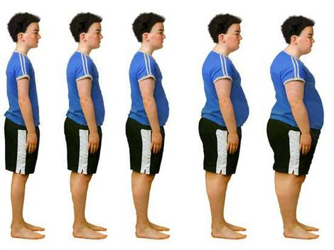
BMI
Najbolja mjera tjelesne mase je mjera koja se zove indeks tjelesne mase (BMI). BMI je omjer tjelesne težine u kilogramima i visine u metrima na kvadrat. Rezultat se nanosi na skalu koja pokazuje razine tjelesne mase. Obim abdominalnog sala vrlo je važan za procjenu rizika obolijevanja. Salo na abdomenu i kukovima moglo bi biti dodatni pokazatelj rizika. Raspored sala procjenjuje se podjelom mjere struka s mjerom kukova. Na primjer, žena s promjerom struka 75 cm i kukova 100 cm ima odnos od 0,75; kod struka od 16,5 i kukova od 15,6 odnos će biti 1,05. Što je niži odnos, to je bolje. Rizik srčanog oboljenja naglo se povećava u žena s odnosom iznad 0,8 i muškaraca s odnosom iznad 1,0.

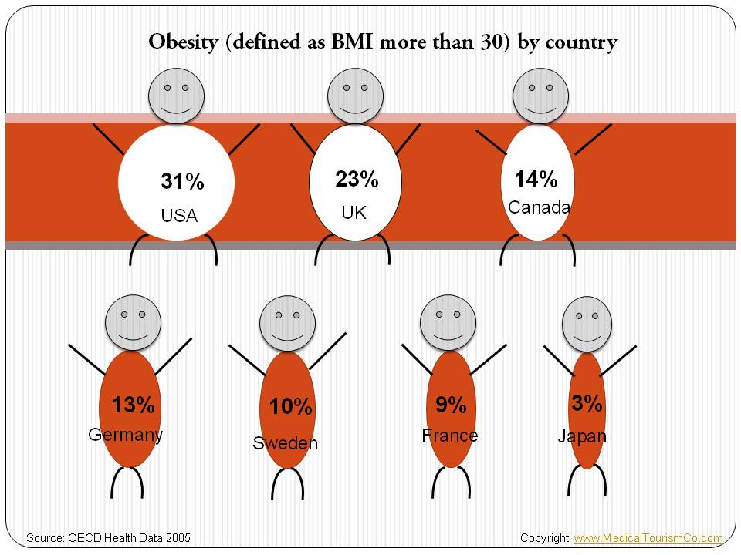

TJELESNA AKTIVNOST I GOJAZNOST

Debljina se definira kao prekomjerno nakupljanje tjelesne masti, a ne kao prekomjerna tjelesna težina. Najčešće to dovodi do prekomjerne tjelesne težine, ali ne nužno.
Tjelesna težina je manje bitna, nego što je postotak tjelesne masti! To je iz razloga što je mišićni sustav aktivni dio lokomotornog sustava, što su vam mišići jači i razvijeniji vama je lakše i lakše se krećete.
Tjelesna aktivnost kao prirodna potreba predstavlja vrlo važan segment ljudskoga života. Postoji veliki broj pozitivnih utjecaja tjelesne aktivnosti na zdravlje. Vrlo važan faktor u sprječavanju prekomjerne težine i Gojaznosti ima tjelesna aktivnost.

Tjelesna aktivnost je kretnja koštano – mišićnog sustava koja rezultira potrošnjom energije iznad one razine koju organizam potroši u mirovanju. Tjelesna aktivnost ima veliki utjecaj na smanjenje prekomjerne tjelesne težine i Gojaznosti, te ju smatramo najprirodnijim načinom trošenja energije i regulatorom tjelesne mase. Fizička aktivnost održava energetsku ravnotežu u organizmu, te tako sprječava pojavu suvišnih kilograma. Svojim djelovanjem tjelesna aktivnost utječe na smanjenje potkožnog masnog tkiva, te ubrzanje metabolizma, a značajno utječe i na hormonski sustav koji opet svojim djelovanjem sprječava pojavu suvišnih kilograma.
Primjerena, redovita i kontrolirana tjelesna aktivnost, dokazi potvrđuju, uz ostale faktore može pozitivno utjecati na prevenciju velikog broja bolesti i stanja današnjice. Dobra je vijest da je na Gojaznost, jednog od najvećih problema, moguće efikasno djelovati primjenom različitih oblika tjelesne aktivnosti.
Cilj tjelesnih aktivnosti i vježbanja u prevenciji i redukciji potkožnog masnog tkiva je sagorijevanje viška masnoća uz razvoj srčano-žilnog, dišnog i mišićno-koštanog sustava, a time i povećanje zdravlja i razine kvalitete svakodnevnog života. Najefikasniji oblici u rješavanju ovog problema su cikličkog karaktera. To su najčešće jednostavnije kretne strukture koje se kontinuirano ponavljaju u vremenu. Aktivnosti koje su primjerene ovom problemu su hodanja i trčanja, biciklizam, plivanje, rolanje i skijaško trčanje te aerobika kao složenija aktivnost. Vježbanje ovog tipa može se odvijati i u zatvorenom prostoru na trenažerima kao što su trake za trčanje, sobni bicikli i steperi i slično.
Primarni zadatak vježbanja je postizanje kontinuirane aerobne aktivnosti u trajanju od 30 minuta i intenziteta između 50 i 70% od maksimalne frekvencije srca (od broja 220 oduzmemo svoju kronološku dob). Efikasnost vježbanja povećava se aktivacijom što većeg broj mišića u tijelu s naglaskom na one najveće koji troše i najviše energije.
Osim aerobnih važne su i vježbe snage koje učvršćuju rizična područja. Prednost ovih vježbi je što ne zahtijevaju puno prostora te ih je moguće primijeniti u različitim uvjetima i u velikom broju različitih oblika.
Najbolji učinci u prevenciji i redukciji Gojaznosti pokazuju se kombinacijom aerobnih vježbi i vježbi snage.
Redovitim vježbanjem, strpljenjem i pridržavanjem savjeta stručnjaka cilj je zagarantiran, a time život kvalitetniji i sretniji
LIJEČENJE GOJAZNOSTI
Postoji nekoliko različitih vrsta učinkovitog liječenja i kontrole tjelesne težine, među kojima su liječenje dijetom, fizička aktivnost, bihevioralno liječenje, liječenje lijekovima, kombinirano liječenje i kirurški zahvati.
Smanjenje tjelesne težine za oko 5-10% pokazalo se dobrim za zdravlje u smislu smanjenja brojnih faktora rizika vezanih uz Gojaznost. Preporuke za liječenje sada se usredotočuju na smanjenje težine od 5-10% uz dugoročno održavanje postignute težine.

Liječenje dijetom
- Liječenje dijetom podrazumjeva prilagodbu načina prehrane radi smanjenja unosa kalorija.
- Umjereno smanjenje unosa kalorija presudno je za postupan, ali stalan gubitak težine, što je važno i za održavanje smanjene težine.
- Strategije liječenja dijetom obuhvaćaju upoznavanje s kalorijskom vrijednošću pojedinih namirnica, sastavom hrane (masti, ugljikohidrati i bjelančevine), čitanjem nutricionističkih preporuka, kupnjom određenih vrsta namirnica i načinima pripreme hrane.
- Pojedine dijete oslanjaju se na mali unos kalorija, vrlo mali unos kalorija ili mali unos masti.
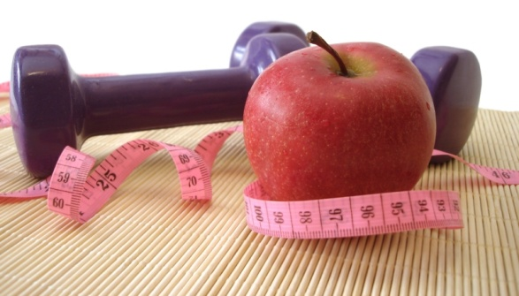

Fizička aktivnost
- Vjeruje se da smanjene dnevne aktivnosti vezane uz rad, prijevoz i kućne poslove pridonose velikom postotku osoba s prekomjernom težinom i pretilošću.
- U svrhu gubitka težine preporučuje se umjerena tjelesna aktivnost koja će se razviti do razine od 30 ili više minuta dnevno, po mogućnosti svaki dan u tjednu.
- Tjelesna se aktivnost navodi kao ključni dio održavanja smanjene težine.
- Abdominalne masne naslage, a u pojedinim slučajevima i opseg struka, mogu se umjereno smanjiti tjelesnom aktivnošću.
- Strategija tjelesne aktivnosti obuhvaća primjenu aerobnih vježbi (poput aerobnog plesa, brzog hodanja, trčanja, vožnje bicikla i plivanja), koje počinju polako i čiji se intenzitet postupno povećava, te odabir ugodnih aktivnosti koje se mogu uklopiti u svakodnevnu rutinu

Liječenje lijekovima
- Liječenje lijekovima preporučuje se u osoba s indeksom tjelesne mase (ITM) > 30 ili ITM-om > 27 s dva ili više zdravstvena poremećaja vezana uz Gojaznost.
- Liječenje lijekovima treba kombinirati s odgovarajućim promjenama životnih navika
- Liječenje lijekovima može se primjenjivati i radi smanjenja težine i radi njezina održavanja.
- Potrebna je redovita medicinska kontrola bolesnika kako bi se utvrdila učinkovitost i sigurnost primjene lijeka.
- Postoje dva lijeka za smanjenje težine koje je odobrila američka agencija Food and Drug Administration (FDA): orlistat (Xenical) i sibutramin (Reductil).
- Orlistat smanjuje apsorpciju masti iz hrane za 30%
- Sibutramin djeluje putem centralnog živčanog sustava izazivajući osjećaj sitosti

Kombinirano liječenje
- Smatra se da kombinacija dijete (sa smanjenim unosom kalorija) i povećane tjelesne aktivnosti dovodi do većeg smanjenja težine nego sama dijeta ili sama tjelesna aktivnost.
- Kombinacija bihevioralnog liječenja i liječenja lijekovima također je učinkovita u liječenju Gojaznosti.
- Postoje naznake da liječenje lijekovima potpomaže pridržavanje posebnih načina prehrane (s malim unosom masti i kalorija) te da može olakšati održavanje smanjene težine.

Psihoterapija
Obvezni dio standardnog programa liječenja je primjena nekog oblika terapije kognitivnim restrukturiranjem i svrha joj je korekcija iskrivljenih kognitivnih sudova prema hrani ili eventualnoga neurotskog stanja. Recimo, može se primijeniti trening podizanja razine samoefikasnosti koji se sastoji u predočavanju pozitivnih zdravstvenih, estetskih i socijalnih učinaka koje dobivamo nakon skidanja prekomjerne tjelesne težine. Promjena modela ponašanja, tj. prehrambenih navika najuspješnija je metoda koja se preporučuje i kao metoda izbora. Pacijenti se uče prepoznati vanjske uzroke povezane s jedenjem i pridržavati se dnevnika konzumiranja hrane u određenim okolnostima (kada su u kinu, uz TV, u određenim emocionalnim stanjima kao što su anksioznost i depresija). Uče se također novim prehrambenim navikama: jesti polako, dobro žvakati hranu i ne jesti između obroka.
Analitička psihoterapija može polučiti neke rezultate kod ljudi koji pretjerano jedu u stresnim situacijama tako što im stvara uvid u njihovo ponašanje. Grupna terapija može pomoći održavanju motivacije, promoviranjem identifikacije i edukacijom o prehrani. Mogu se primijeniti i tzv. terapijski ugovori. S obzirom na to da su psihološki problemi pretilih ljudi različiti, potreban je individualni terapijski pristup te, ako je u osnovi poremećaja prisutna anksioznost ili depresija, svakako je potrebno primijeniti i psihofarmakoterapiju. Cilj svakoga medicinskog tretmana je procjena somatskoga i psihičkog statusa te potom individualan pristup u rješavanju eventualnih uzroka i postojećih simptoma, a s krajnjim ciljem povećanja kvalitete života pojedinca.

ZAKLJUČAK
Iz svega navedenog možemo zaključiti da je gojaznost, hronično oboljenje koje nastaje zbog prekomjernog nakupljanja masnog tkiva u organizmu i povečanja tjelesne težine.
Česta je u svakoj dobi. U pubertetu je podjednaka među spolovima, a poslije njega češća kod žena nego kod muškaraca.
Pretile ljude moglo bi se okarakterizirati kao osobe s emocionalnim smetnjama koje su naučile rješavati psihološke probleme i zadovoljavati emocionalne potrebe tako što će pojačano jesti. Tek definiramo kao želju za hranom i može se pojaviti i kada je čovjek sit, a može porasti zbog psiholoških čimbenika, što rezultira povećanim uzimanjem hrane.
Gojaznost se dijagnosticira mjerenjem masnog tkiva a ne samo tjelesne težine Osoba može u odnosu na normalne standarde biti izvan težinskih granica, ali ako je vrlo mišićava s malo tjelesnoga sala, nije gojazna. Drugi mogu biti normalne ili premale tjelesne težine, a da ipak imaju previše sala. Tri su osnovne mjere za dijagnosticiranje gojaznosti: indeks tjelesne mase (BMI od engl. Body Mass Index) kao mjera tjelesne masnoće, obujam struka i rizične faktore oboljenja i stanja vezanih uz gojaznost.
Tjelesna aktivnost kao prirodna potreba predstavlja vrlo važan segment ljudskoga života. Postoji veliki broj pozitivnih utjecaja tjelesne aktivnosti na zdravlje. Vrlo važan čimbenik u sprječavanju prekomjerne težine i Gojaznosti ima tjelesna aktivnost.
Primarni zadatak vježbanja je postizanje kontinuirane aerobne aktivnosti u trajanju od 30 minuta i intenziteta između 50 i 70% od maksimalne frekvencije srca (od broja 220 oduzmemo svoju kronološku dob). Efikasnost vježbanja povećava se aktivacijom što većeg broj mišića u tijelu s naglaskom na one najveće koji troše i najviše energije.
Osim aerobnih važne su i vježbe snage koje učvršćuju rizična područja. Prednost ovih vježbi je što ne zahtijevaju puno prostora te ih je moguće primijeniti u različitim uvjetima i u velikom broju različitih oblika.
Postoji nekoliko različitih vrsta učinkovitog liječenja i kontrole tjelesne težine, među kojima su liječenje dijetom, fizička aktivnost, bihevioralno liječenje, liječenje lijekovima, kombinirano liječenje i kirurški zahvati.
Smanjenje tjelesne težine za oko 5-10% pokazalo se dobrim za zdravlje u smislu smanjenja brojnih faktora rizika vezanih uz Gojaznost. Preporuke za liječenje sada se usredotočuju na smanjenje težine od 5-10% uz dugoročno održavanje postignute težine.

Objavljeno na: www.maturski.org

